Практическая работа: разработка технологической карты урока

Инструкция по выполнению практической работы: выберите класс, тему урока в соответствии с ПРП и заполните представленную ниже таблицу.Для каждого учебного задания, включенного в урок, укажите планируемые результаты, на достижение которых это задание направлено.

1. ИНФОРМАЦИЯ О РАЗРАБОТЧИКЕ ПЛАНА
ФИО разработчика | Вострикова Татьяна Николаевна
Место работы | МБОУ «Мамонтовская СОШ»

2. ОБЩАЯ ИНФОРМАЦИЯ ПО УРОКУ
Класс (укажите класс, к которому относится урок): | 6 класс
Место урока (по тематическому планированию ПРП) | Раздел: Русь в середине XII — начале XIII в.  Формирование системы земель — самостоятельных государств. Важнейшие земли, управляемые ветвями княжеского рода Рюриковичей: Черниговская, Смоленская, Галицкая, Волынская, Суздальская. Земли, имевшие особый статус: Киевская и Новгородская. Эволюция общественного строя и права; внешняя политика русских земель.
Тема урока | Новгородская республика
Уровень изучения (укажите один или оба уровня изучения (базовый, углубленный), на которые рассчитан урок): | Базовый уровень
Тип урока (укажите тип урока): | ☐ урок освоения новых знаний и умений
Планируемые результаты(по ПРП):
Личностные
формировать и развивать познавательный интерес к изучению истории России, уважительное отношение к историческому наследию; оценивать исторические события и роль личности в истории; осмысливать социально-нравственный опыт предшествующих поколений, историческую обусловленность и мотивацию людей предшествующих эпох.
Метапредметные коммуникативные: организовывать учебное сотрудничество и совместную деятельность с учителем и сверстниками; формулировать, аргументировать и отстаивать свое мнение; формировать навыки учебного сотрудничества в ходе индивидуальной и групповой работы; осознанно использовать речевые средства в соответствии с задачей коммуникации для выражения своих чувств, мыслей и потребностей, планирования и регуляции своей деятельности; регулятивные: определять последовательность промежуточных целей с учетом конечного результата, составлять план действий; формировать целевые установки учебной деятельности; выстраивать алгоритм действий; самостоятельно определять цели обучения; ставить и формулировать новые задачи в учебной и познавательной деятельности; осознавать уровень и качество усвоения материала; познавательные: устанавливать причинно-следственные связи, строить логические рассуждения, умозаключения; использовать таблицы, схемы, модели для получения информации; анализировать материал учебника и дополнительный материал; владеть общими приемами решения учебных задач.
Предметные: характеризовать социально-экономическое положение Новгородской республики; применять понятийный аппарат исторического знания и приемы исторического анализа; соотносить историческое время и историческое пространство, действия и поступки личностей во времени и пространстве; выделять последствия политической раздробленности Руси; описывать особенности географического положения, экономики, политического строя, культурного развития Новгородской земли; соотносить и систематизировать информацию из различных исторических источников
Ключевые слова: Новгород, географическое положение, вече, посадник, тысяцкий, особенности архитектуры Новгорода.
Краткое описание: учебник Арсентьев Н. М., Данилов А. А., Стефанович П. С. и др./ Под ред. Торкунова А. В. История России. 6 класс. В 2-х частях.- М.: Просвещение., пакет с рабочим материалом для работы в группах, мультимедийная презентация, документ-камера.

3. БЛОЧНО-МОДУЛЬНОЕ ОПИСАНИЕ УРОКА

БЛОК 1. Вхождение в тему урока и создание условий для осознанного восприятия нового материала
Этап 1.1. Мотивирование на учебную деятельность
Укажитеформы организации учебной деятельности на данном этапе урока. Опишите конкретную учебную установку, вопрос, задание, интересный факт, которые мотивируют мыслительную деятельность школьника (это интересно/знаешь ли ты, что)
Фронтальная работа
Мы продолжаем с Вами знакомство с историей нашей страны в удельный период. Сегодня мы с вами познакомимся еще с одной частью Руси, ставшей самостоятельной после распада государства. Что это за земля постарайтесь догадаться, прослушав стихотворение.( просмотр видеоролика, слушают стихотворение)
Пред взором Ильменя седого,
На бреге Волхова крутом,
С кремлём поднялся город строго,
Словен крепил его трудом.

Открыл пути с варягов в греки,
Непобедимым был в бою,
И вопреки врагам, навеки,
Воспел в былинах Русь свою.
ответ детей.
Как вы догадались? на слайде текст стихотворения.

Этап 1.2. Актуализация опорных знаний
Укажите формы организации учебной деятельности и учебные заданиядля актуализации опорных знаний, необходимых для изучения нового
Фронтальная работа, работа в парах.
Верно, что нам уже известно о Новгороде?( где расположен, что известно о древнейшей истории города?)
Выполните задание на карточке: соотнести характеристику княжества периода Удельной Руси

Этап 1.3. Целеполагание
Назовите цель (стратегия успеха): ты узнаешь, ты научишься

Познакомимся с социально-экономическим и политическим устройством Новгородской республики; сможем узнать особенности жизни новгородцев; научимся характеризовать культуру Новгородской земли, выявлять особенности новгородских земель.

БЛОК 2. Освоение нового материала
Этап 2.1. Осуществление учебных действий по освоению нового материала
Укажите формы организации учебной деятельности, включая самостоятельную учебную деятельность учащихся (изучаем новое/открываем новое).Приведите учебные задания для самостоятельной работы с учебником, электронными образовательными материалам (рекомендуется обратить внимание учеников на необходимость двукратного прочтения, просмотра, прослушивания материала. 1) на общее понимание и мотивацию 2) на детали). Приведите задания по составлению плана, тезисов, резюме, аннотации, презентаций; по наблюдению за процессами, их объяснением, проведению эксперимента и интерпретации результатов, по построению гипотезы на основе анализа имеющихся данных и т.д.

Каждая группа получает свой блок заданий. В течение 7 минут вы их выполняете и заполняете рабочий лист. Затем один из группы выходит к доске, отвечает на вопросы и комментирует, те записи, которые сделали во время работы. Все остальные заполняете рабочие листы по тому блоку, который представляют у доски. После выступления группы можно задать уточняющие вопросы.
Группа 1. Географическое положение, природные условия Новгородской земли:
1. Прочитать п. 1 параграфа 14
2. Дополнительный материал:
Простираясь на многие километры, Новгородская земля занимала огромные пространства северной части Европейской России. Основная часть земель располагалась между Ильменьским и Чудским озером. Территория, где располагалось Новгородская земля, пестрела обилием лесов, озер и болот, что, вместе с суровыми климатическими условиями, делало почву бедной и неплодородной. Однако это компенсировалось большими запасами древесины и строительного камня, а болотная почва была настоящим кладезем железных руд и солей. Новгородское княжество имело выход ко многим крупным речным путям и морям, рядом пролегал "Путь из Варяг в Греки".
3. Выполните задания
- Найдите на карте стр.105 Новгородскую землю, подпишите территорию на карте в рабочем листе, и на контурной карте
- Какие достоинства и недостатки имела эта земля?
- В какие земли шли торговые пути из Новгорода? Подпишите их на схеме.

Группа 2. Население Новгорода и их занятия.
1. Прочитать п.2-3 параграфа 14.
2. Ответьте на вопросы:
- Какие были основные занятия населения?
- ремесленные специальности:
- Чем торговали новгородцы (ввоз-вывоз)
- Какие группы населения были наиболее влиятельными в Новгороде?
- Что лежало в основе их богатства? (Как они получали свое богатство?)
Давайте немного отдохнем, закроем глаза и представим себе новгородский торг. По деревянным мостовым идут люди, степенно вышагивают заморские купцы, спешат разносчики товаров. Всюду гомон, торгуются люди у лавок купцов, предлагающие богатые ткани, слышен стук молотов в кузнечных мастерских, расположенных здесь на торгу. А вот телега, груженная кругами перетопленного воска едет на пристань, для погрузки на корабль. Отдохнули, открываем глазки и продолжаем работать.

Группа 3. Политические особенности Новгородской земли.
1. Прочитать п. 4 параграфа 14.
2. Прочитайте документ "Из Ипатьевской летописи" стр. 122
3. Как называлась форма правления в Новгороде? Когда она была установлена? В чем ее отличие от других форм правления?
4. Заполните пропуски в предложенной модели управления новгородскими землями.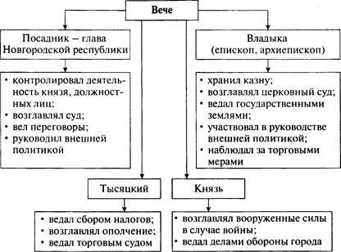

Группа 4. Культура Новгородской земли.
1. Прочитать п. 5 параграфа 14.
1. Какие памятники культуры, созданные в XII-XIIIвв. дают представление о развитии культуры в Новгороде?
2. Какие характерные черты свойственны новгородской архитектуре?
3. Какие особенности летописания были в Новгороде, почему они имели место?
4. Что свидетельствует о высоком уровне грамотности населения Новгорода?
Ребята, давайте вернемся к тем целям которые мы поставили для успешного выполнения задания Центра исторических исследований. Теперь каждый из Вас обладает информацией об особенностях Новгородской земли. Перечитайте свои рабочие листы, задайте вопросы.
Этап 2.2. Проверка первичного усвоения
Укажите виды учебной деятельности, используйте соответствующие методические приемы. (Сформулируйте/Изложите факты/Проверьте себя/Дайте определение понятию/Установите, что (где, когда)/Сформулируйте главное (тезис, мысль, правило, закон)
Работа в парах: вставьте пропущенные слова в текст:
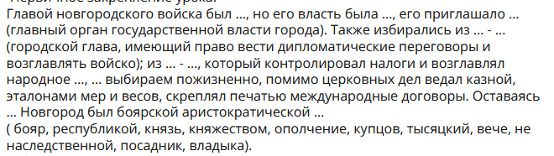
Используя предложенные слова составьте определение понятий: республика, посадник, архиепископ, тысяцкий.

БЛОК 3. Применение изученного материала
Этап 3.1. Применение знаний, в том числе в новых ситуациях
Укажите формы организации соответствующего этапа урока. Предложите виды деятельности (решение задач, выполнение заданий, выполнение лабораторных работ, выполнение работ практикума, проведение исследовательского эксперимента, моделирование и конструирование и пр.), используйте соответствующие методические приемы(используй правило/закон/формулу/теорию/идею/принцип и т.д.; докажите истинность/ложность утверждения и т.д.; аргументируйте собственное мнение; выполните задание; решите задачу; выполните/сделайте практическую/лабораторную работу и т.д.).
Ребята, выскажите предположение, почему новгородцы чаще всего приглашали для княжения в Новгород сыновей Владимиро-Суздальского княжества? Почему Владимиро-Суздальские князья были заинтересованы в сохранении сложившихся связях( отношениях) с Новгородом?

Этап 3.2. Выполнение межпредметных заданий и заданий из реальной жизни
Подберите соответствующие учебные задания
Какой город северо-западного региона России является центром торговли с европейскими странами в настоящее время?
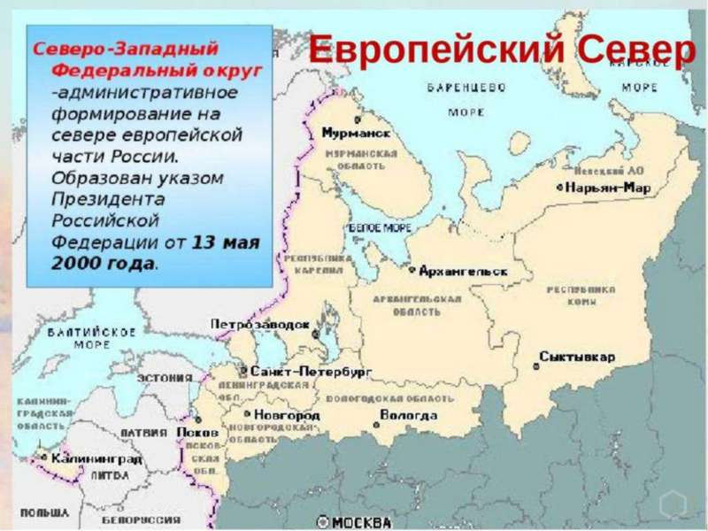

Этап 3.3. Выполнение заданий в формате ГИА (ОГЭ, ЕГЭ)
Подберите соответствующие учебные задания
- Назовите города, обозначенные на карте цифрой 1 и 5.
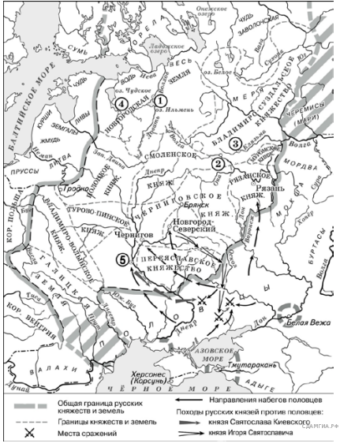
- Перечислите основные географические объекты, прохождение которых обязательно во время путешествия между этими городами.
- В чем особенность географического положения Новгорода по сравнению с Владимиро-Суздальским княжеством?

Задание 19 в формате ОГЭ
В Новгородской земле периода политической раздробленности верхушку общества составляли боярство и князь, которого новгородцы,
в отличие от других русских земель, приглашали править на условиях договора. Укажите любые два ограничения княжеской власти, которые
определялись в договоре князя с новгородцами. Укажите одну из причин сохранения княжеской власти в Новгороде.

Этап 3.4. Развитие функциональной грамотности
Развитие читательской грамотности- смыслового чтения.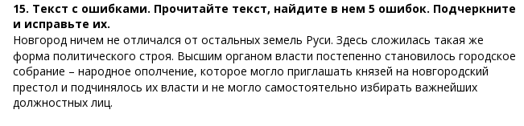
Этап 3.5. Систематизация знаний и умений
Подберите учебные задания на выявление связи изученной на уроке темы с освоенным ранее материалом/другими предметами
Сравните природно-климатические условия Владимиро-Суздальского княжества и Новгородской земли. Как эти особенности повлияли на род занятий населения данных русских земель?

БЛОК 4. Проверка приобретенных знаний, умений и навыков
Этап 4.1. Диагностика/самодиагностика
Укажите формы организации и поддержки самостоятельной учебной деятельности ученика, критерии оценивания
1. Оцените работу групп.
На доске вы видите, прикреплены листы с названиями тем, над которыми работали группы аналитиков. Давайте дадим оценку деятельности каждой группы.
Внимательно познакомьтесь с критериями оценивания, обсудите, выберите верную на Ваш взгляд оценку. Один человек от группы, должен выйти и прикрепить стикер нужного цвета на лист с названием группы.
Красный цвет - группа подготовила ответы на все вопросы, ошибок в ответах допущено не было, объяснение понятно.
Синий цвет - группа подготовила ответы на все вопросы, были допущены незначительные ошибки, которые легко смогли устранить, объяснение понятно.
Желтый цвет - группа подготовила ответы не на все вопросы, были допущены незначительные ошибки, которые легко смогли устранить, объяснение было не очень понятно.
Зеленый цвет - группа не справилась с заданием.

2. Оцените работу по применению изученного материала.
"5" - выполнил все задания без ошибок, могу объяснить решение.
"4" - допущено 1-2 ошибки, некоторые задания могу объяснить решение.
"3" - половина заданий не выполнена или выполнена с ошибками.

БЛОК 5. Подведение итогов, домашнее задание
Этап 5.1. Рефлексия
Введите рекомендации для учителя по организации в классе рефлексии по достигнутым либо недостигнутым образовательным результатам
Закончите предложение:
Я знаю,.....
- что Новгород расположен на ____________ русских земель.
- основным занятием новгородцев было (а)................................
- главной особенностью политического устройства Новгорода было ..........................
- новгородские храмы отличались от храмов северо-восточной Руси...................
Я могу.....
Показать территория Новгородской республики на карте.
Назвать ввозимые и вывозимые товары новгородскими купцами.
Назвать основные выборные должности в Новгороде.
Объяснить в чем особенности новгородской архитектуры.
Если у вас получилось правильно закончить все предложения ваша работа на уроке была очень результативной, дома только нужно будет повторить усвоенный материал. Если вы затруднялись с продолжением некоторых предложений, дома необходимо уделить больше внимания данным вопросам. Если вы не справились с большинством заданий на уроке внимательно прочитайте параграф и выполните задания в прикрепленном документе. (задания на применение изученного материала, которые выполняли на уроке)
Этап 5.2.Домашнее задание
Введите рекомендации по домашнему заданию.
Параграф 14, читать. В тетради выучить определения понятий. Выполнить задания 2-5 на стр. 122 в рубрике "Думаем, сравниваем, размышляем" на выбор.

